**VERTICAL SLICE**

**CENÁRIO 1** (tutorial/fácil/poucos zumbis) ["*We need to find a gun!*"]

**Hotel Millenium**

Os sobreviventes entram correndo pelo hall do hotel e trancam a porta. A janela quebra e várias mãos tentam pegá-los, do lado de fora. Vários zumbis os estão perseguindo.

* ***Ambiente***

Relativamente parado, ensinando a jogabilidade para o jogador.

* **Concept**

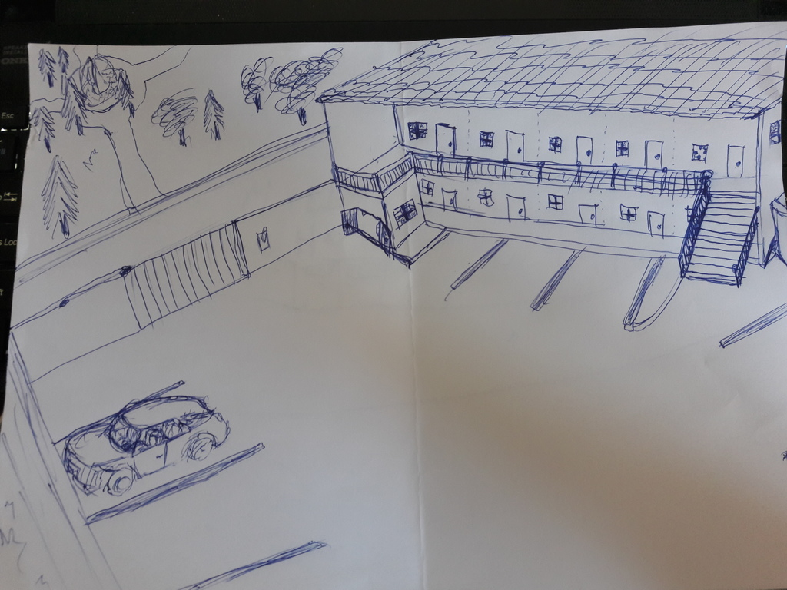

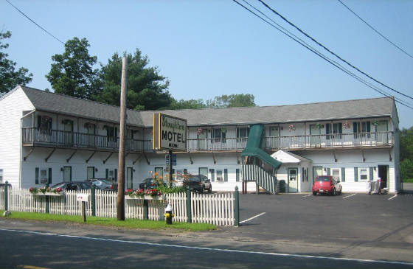

* **Objetivo**

Encontrar recursos nos quartos do hotel (armas brancas, armas de fogo e munição).

Grande do hotel há um grande estacionamento, contando com 20 quartos no total. Alguns quartos possuem vários zumbis, munição, recursos e nada.

Objetos a serem explorados: carros, mesa de cabeceira, espelho do banheiro e malas dos, talvez mortos, hóspedes do hotel.

* **Objetivo Secundário**

Resgate os 2 NPCs

* **Dicas**

É possível acordar os zumbis que estão dentro de alguns carros e dos quartos do hotel, ao tentar interagir com as portas de alguns carros que possuem alarme.

==============

**CENÁRIO 2** (muitos zumbis/cenário grande/muitos caminhos) ["*Zombies invaded the hotel! Where do we go now?*"]

***Parque de Diversão***

Quando os jogadores estiverem prontos (ao menos uma arma branca cada um), é possível abrir o portão do estacionamento do hotel e partir para a pancadaria do lado de fora.

O cenário é limitado ao quarteirão do parque. Vários zumbis surgem; o spawn é ilimitado, enquanto os jogadores estiverem passando pelo parque.

* **Cenário**

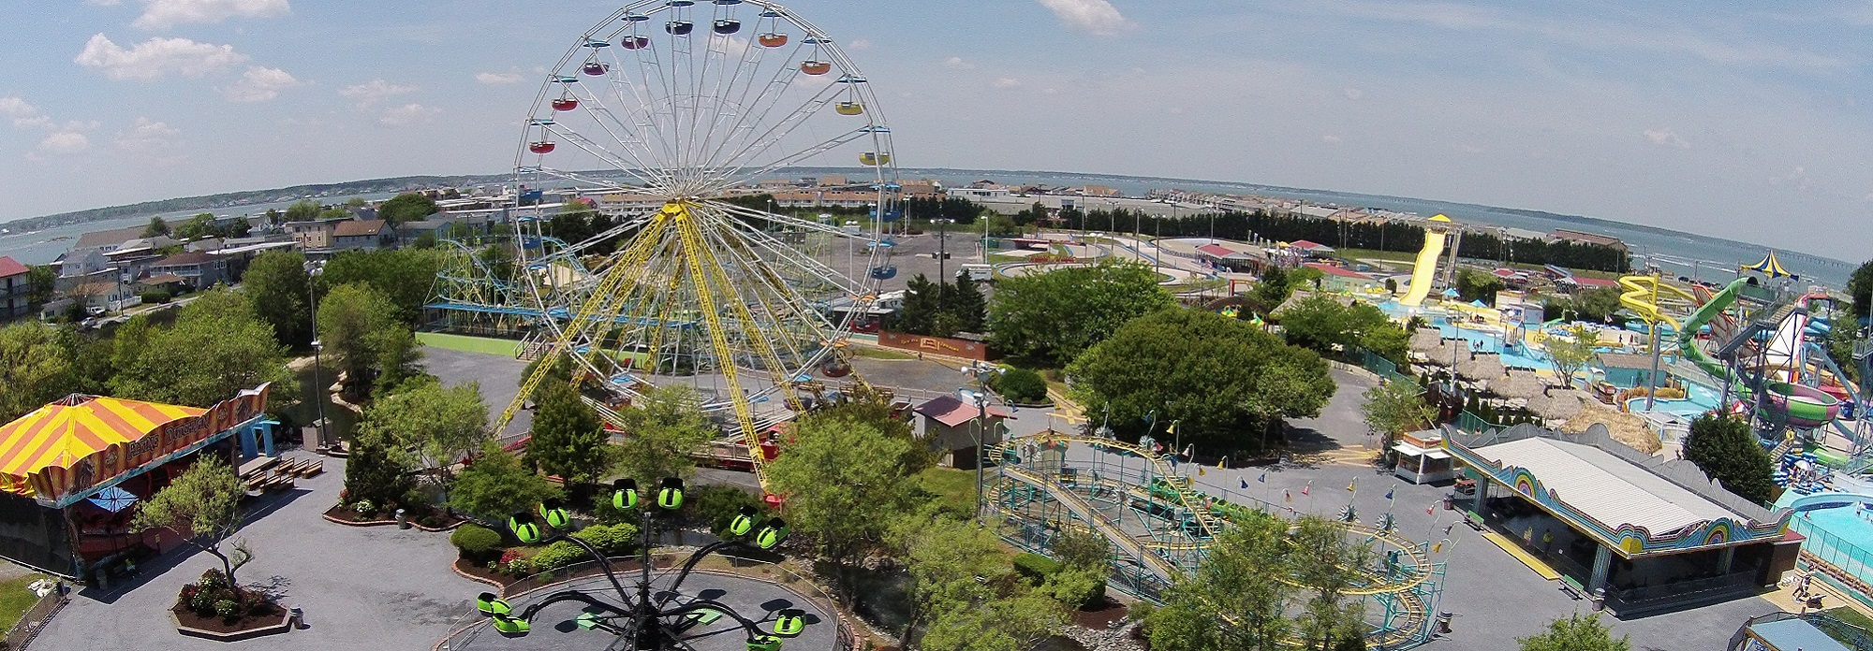

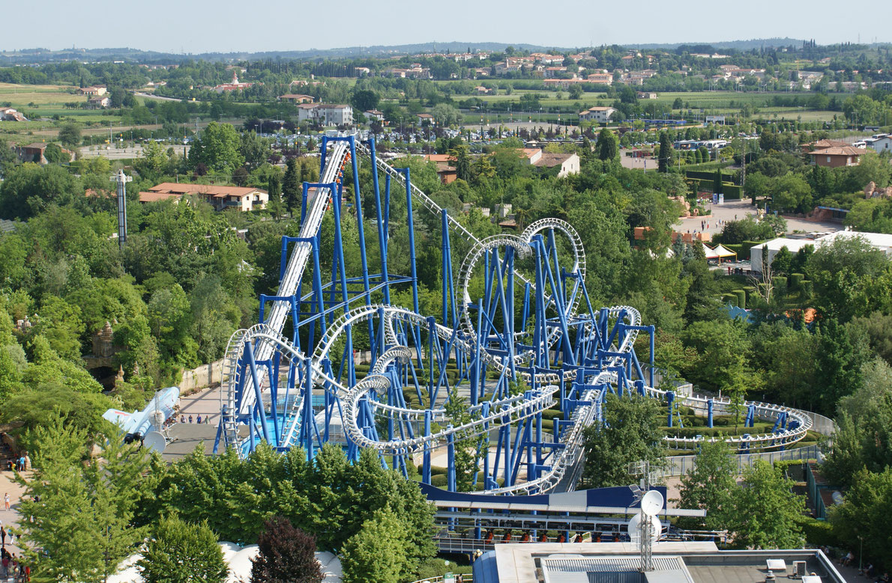

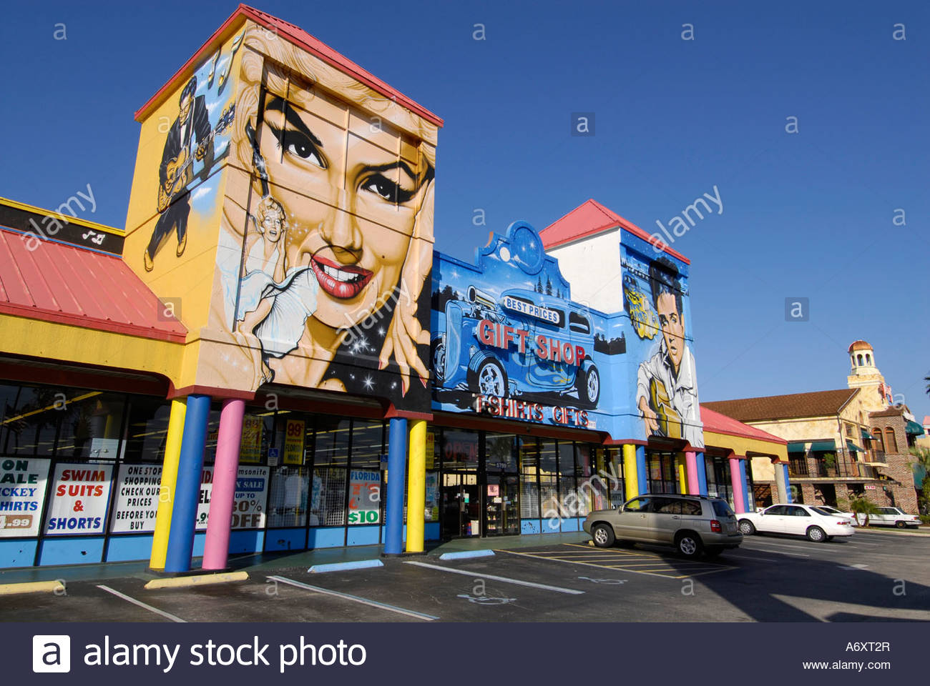

* **Objetivo**

Ultrapassar o parque e encontrar a única saída possível (shopping)

* **Objetivo Secundário**

Resgate 5 NPCs

==============

**CENÁRIO 3** (frenético/muitos zumbis)

***Adentrando o Shopping***

Os personagens atravessam o parque de diversão com sucesso e chegam ao shopping. Todos os zumbis que estavam no parque, os seguiram e agora eles precisam matar todos para sobreviver. Tranque portas, porém lembre-se: elas não irão aguentar por muito tempo.

* **Ambiente**

* **Objetivo**

Sobreviva até o tempo acabar.

* **Cenário**

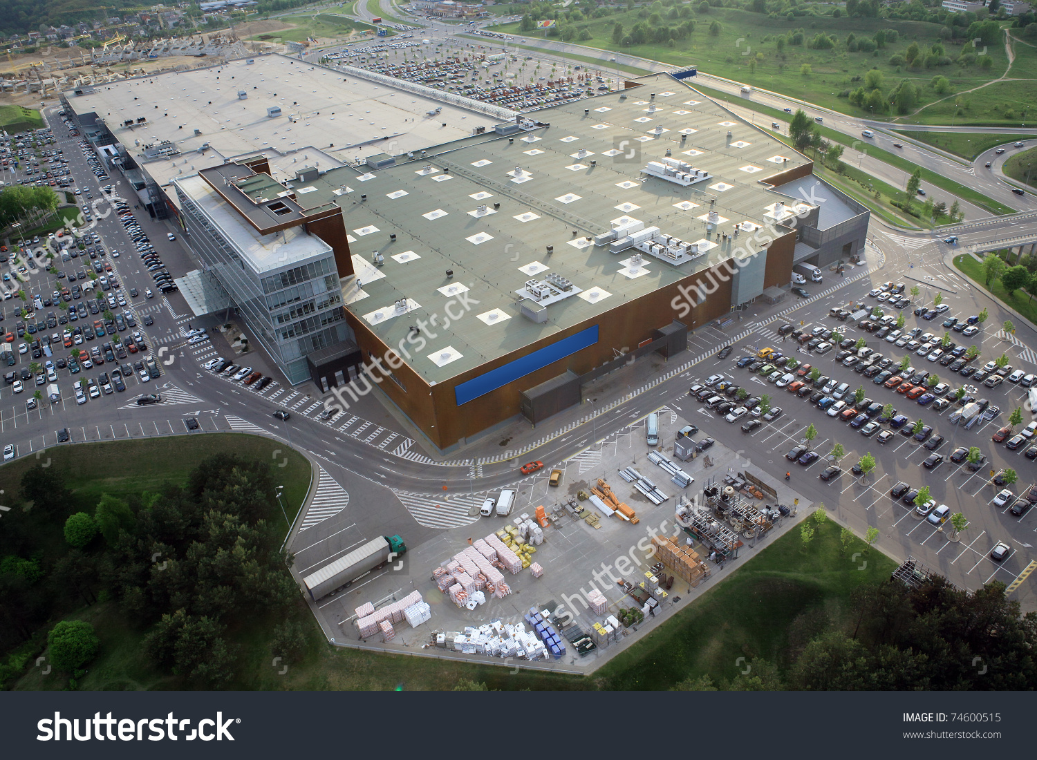

==================================================================

**COLECIONÁVEIS**

* Chave do quarto do hotel (205, 103 e 104);
* Moedas
  + Podem ser usadas nas “máquinas de balas”, para adquirir munição.

